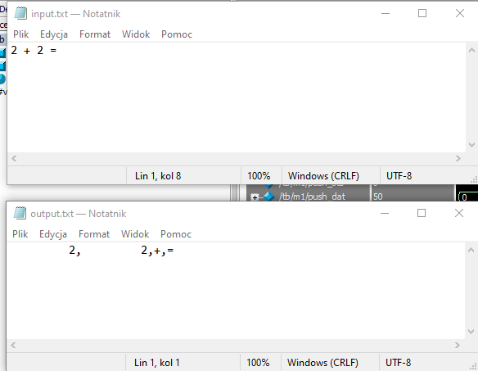
Teleinformatyka - laboratorium FPGA - lab9 ONP
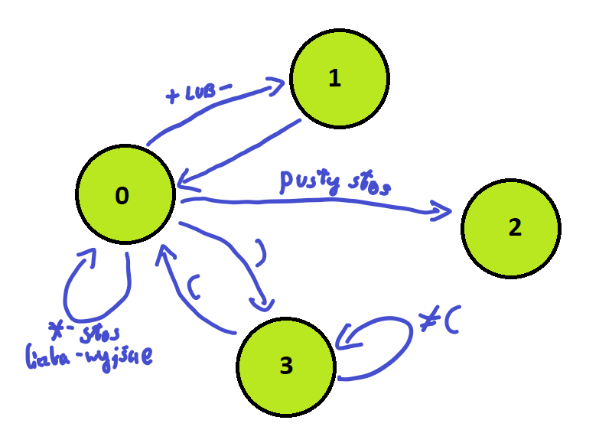
Stany:
0 – początkowy, wczytywanie danych
1 – wyprowadzenie pierwszego elementu ze stosu, wprowadzenie operatora na stos
2 – wyprowadzenie elementu ze stosu
3 – końcowy, wstawienie = na wyjście
Graf stanów:

Przykład działania 1):

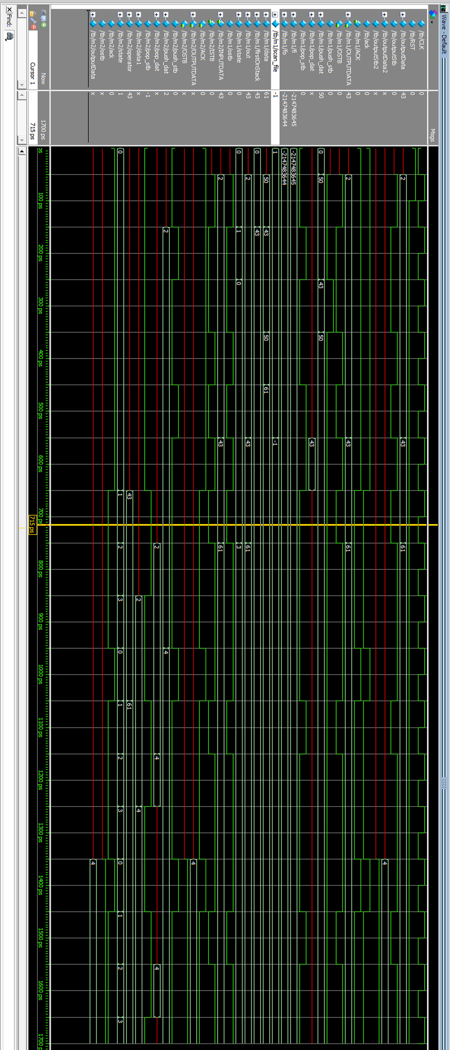

Przykład działania 2):

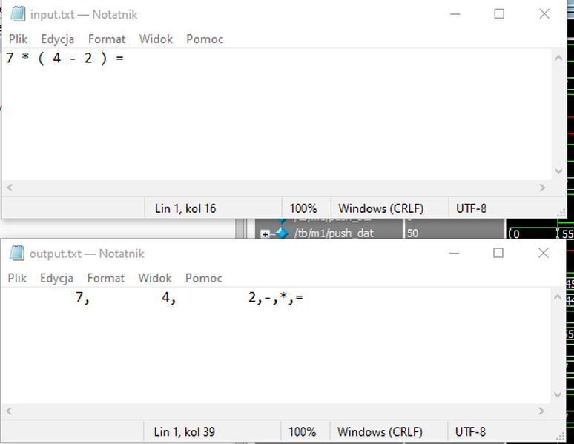
Wykres niżej

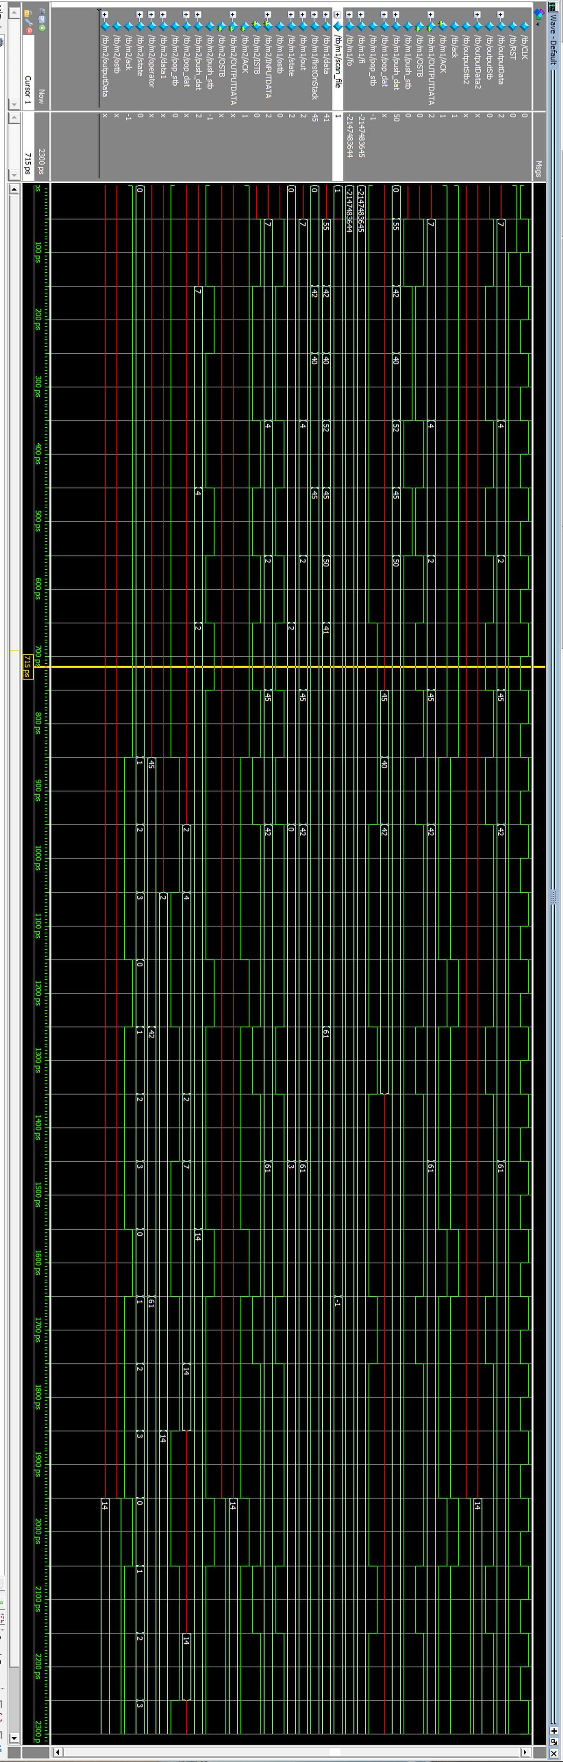
Przykład 3):
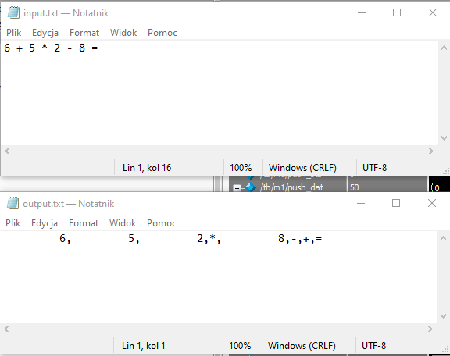
Wykres niżej

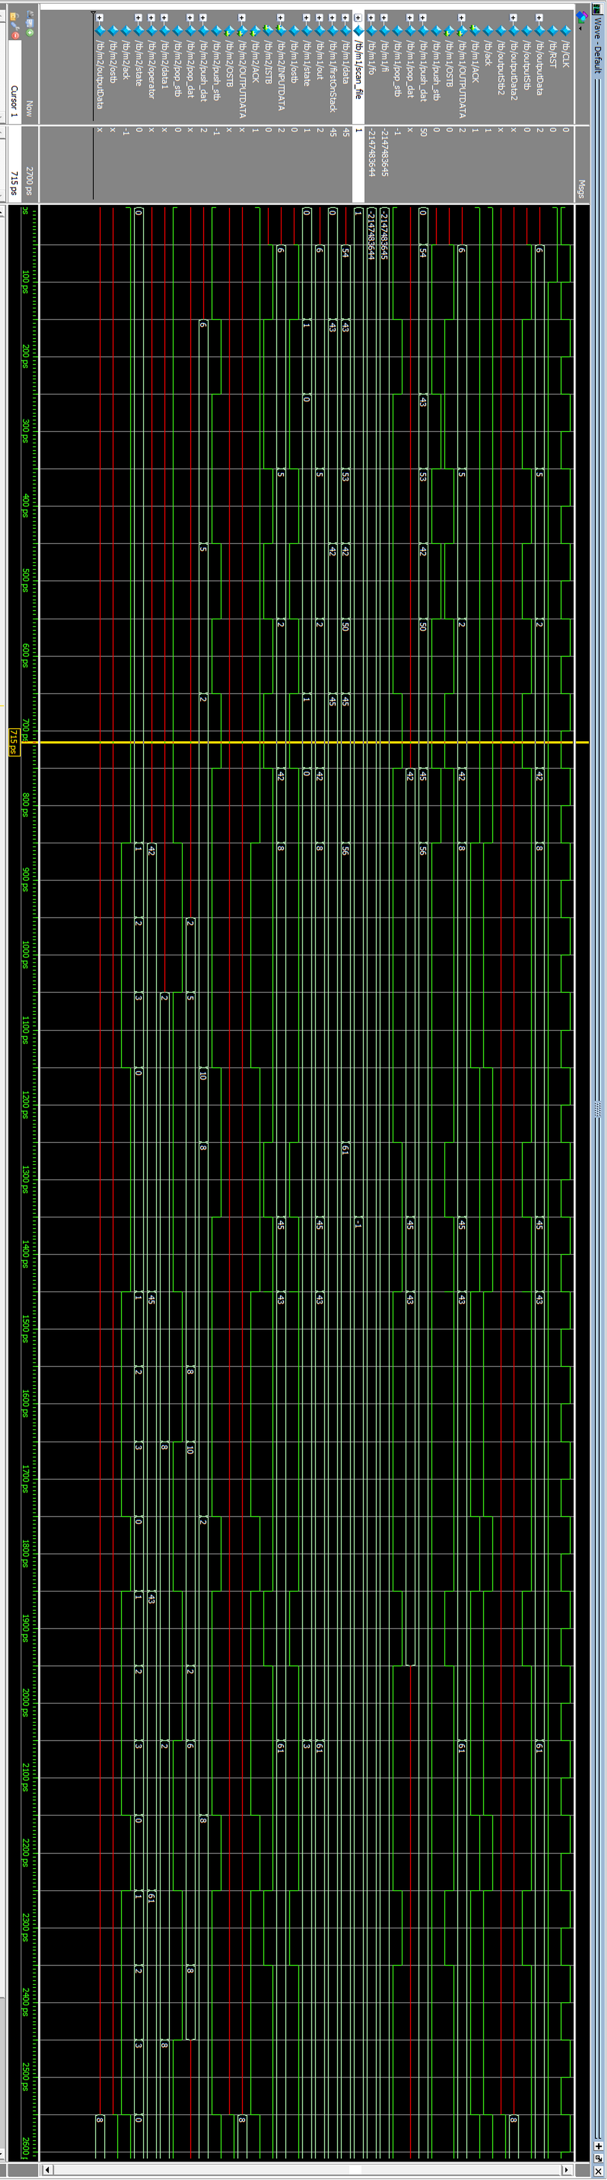

Kody:
testbench:
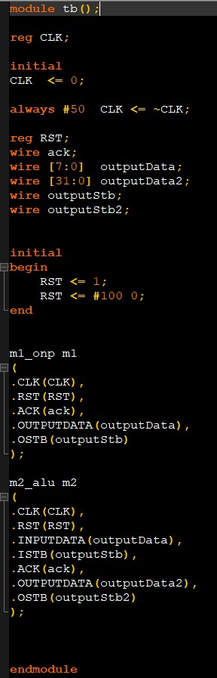
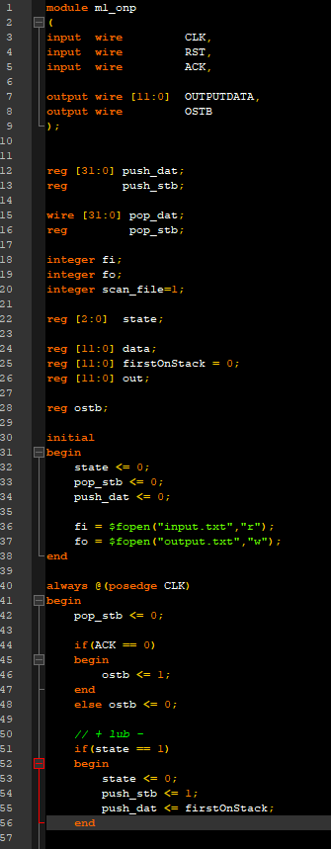
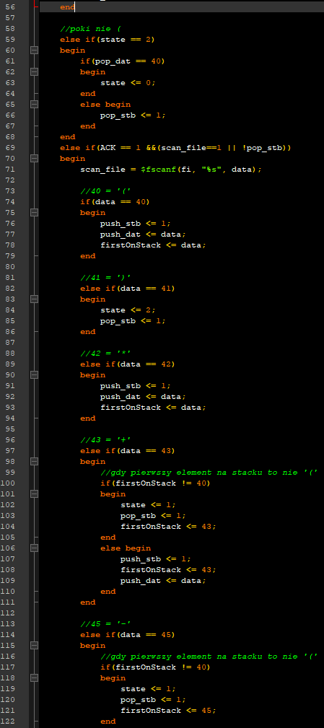
m1:
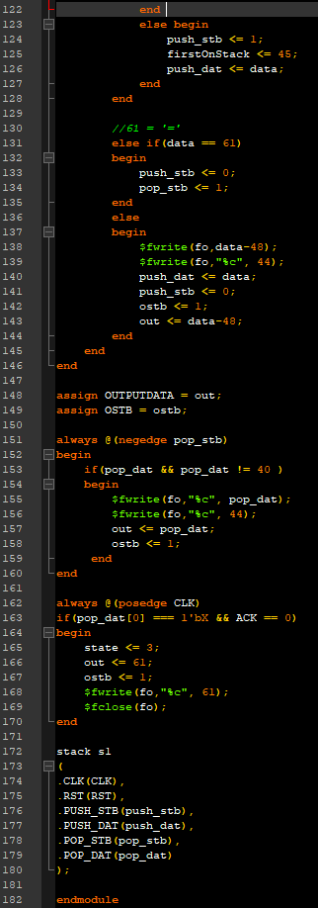
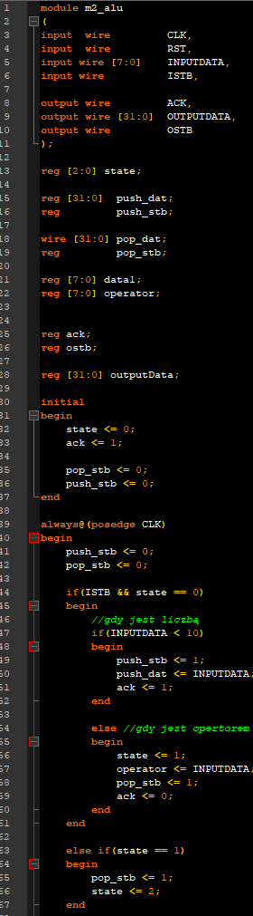
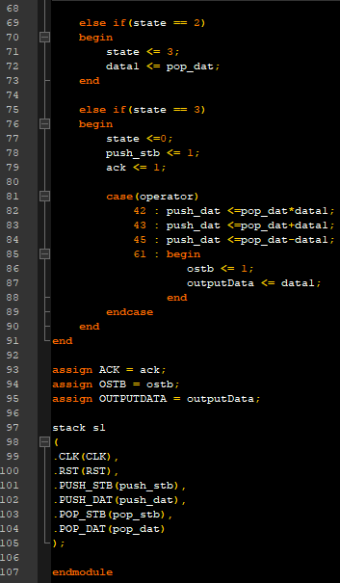
m2:

stack:
